Государственное казенное дошкольное образовательное учреждение
«Детский сад № 34 «Золотой петушок» города Невинномысска

Конспект индивидуального открытого занятия для родителей по коррекции звукопроизношения у ребёнка-дизартрика с ОНР 3 уровня, средняя группа, 1-ый год обучения

Тема: «Автоматизация звука [с] в рифмовках, словах и предложениях, а так же дифференциация звуков [с] и [с’] по картинкам»

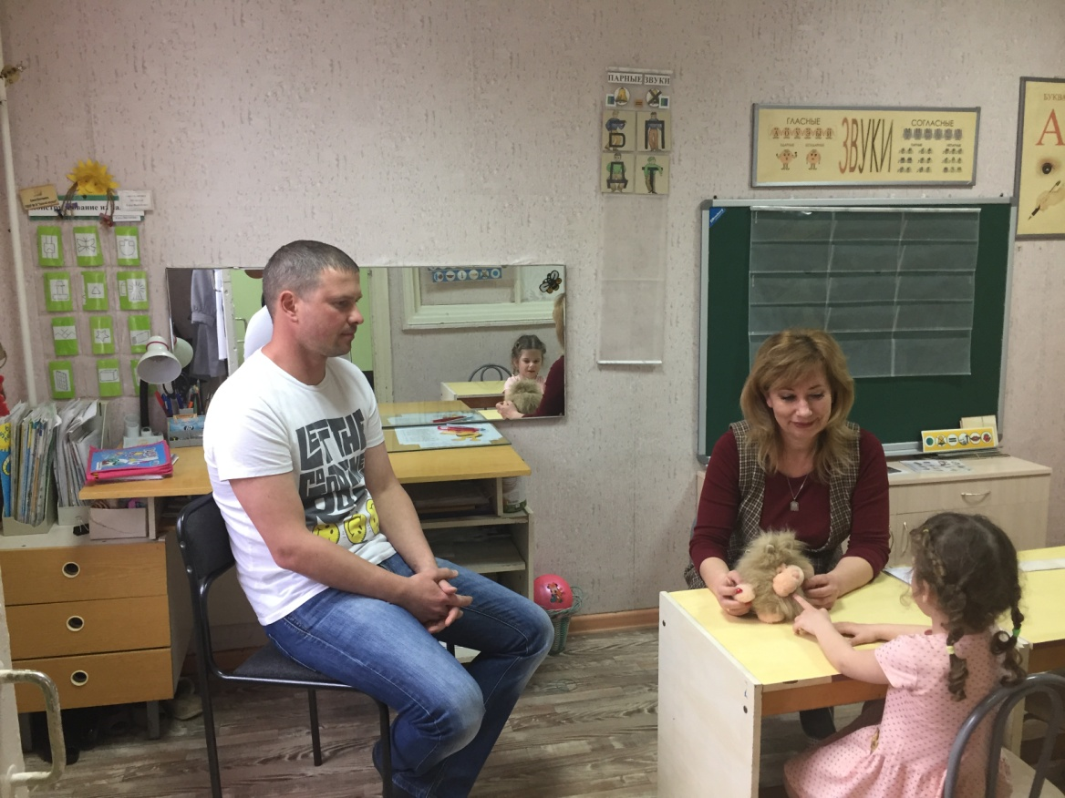

Составил:
учитель-логопед ГКДОУ №34
«Золотой петушок»
Лисовская Е.В.

г. Невинномысск, 17 апреля 2019г.
Цель: добиваться правильного звучания звука [с]; тренировать подвижность артикуляционного аппарата; развивать мелкую моторику пальцев рук; закреплять артикуляционные упражнения; развивать нижнее диафрагмальное дыхание; развивать фонематический слух; обогащать словарь ребёнка; воспитывать правильную, чёткую дикцию.
Оборудование: игрушка Домовёнок, картинки, вертушка, губная гармошка, графическая символика звука [с], а так же символика твёрдых и мягких звуков.

Ход занятия:
1. Организационный момент
- Посмотри, какой Домовёнок к нам пришёл сегодня на занятие!
- Как тебя зовут?
- Фтипан.
- Что-то мы не поняли, как тебя зовут.
- Фтипан.
- А, я кажется, догадалась. Тебя зовут, Степан?
- Да, да (Домовёнок машет головой). Фтипан, Фтипан!
Вопрос ребёнку: - Как ты думаешь, какой звук не умеет произносить наш друг Степан?
- Ну, конечно, звук [с].
- Мы с тобой ему поможем научиться произносить звук [с]? (Да поможем).
- Но сначала мы ему покажем, как надо делать гимнастику для язычка
2. Артикуляционная гимнастика (ребенок выполняет упражнения: “Почистить нижние зубки”, “ Выбрасываем снежок”, “ Горка ”, “Пружинка”, “ Киска сердится.”).
3. Упражнение на дыхание
Из положения “ Горка ” а) дуем с большой силой на вертушку: 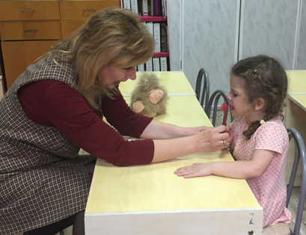

б) дуем в губную гармошку, не касаясь губами гармошки:
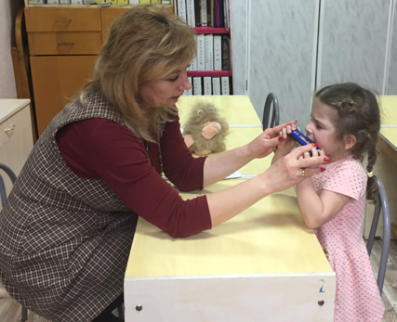
следим за правильной воздушной струёй (воздух выдыхается с силой посередине языка).
- Давай немного отдохнём и рассмотрим вот эту картинку с графическими символами звука [с]):
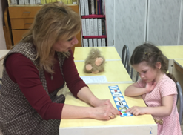
- Посмотри и скажи, что делают губки при произношении звука [с]? (улыбаются)
- Что остаётся между зубками? (щель)
- Язычок должен быть каким, узким или широким? (широким)
- Куда упирается кончик языка? (в нижние зубки)
- Язычок что ещё делает? (выгибается горкой)
- Какая воздушная струя? (ребёнок проверяет воздушную струю и отвечает: холодная)
- Проверь ладошкой, какой звук: глухой или звонкий? (глухой)
- Какой бывает этот звук: твёрдый, как орех, или мягкий, как вата? (бывает и твёрдым и мягким)
- Давай ещё раз попробуем сделать губы, зубы и язычок так, как мы только что говорили.
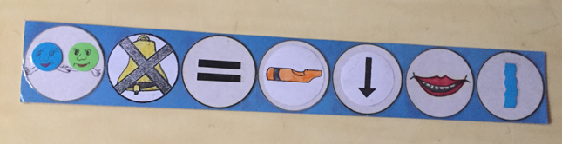
- Давай встанем и «накачаем насосом колесо» (выполняются имитационные движения, как будто она накачивает воздух насосом, наклоняясь вперёд и произнося звук с-с-с, контролировать артикуляцию звука).
4. Игра «Запомни, повтори»
а) рифмовки:
Са-са – это оса
Са-са – у Сони коса
Сы- сы – у папы усы
Су- су – бусы несу
б) похожие слова вначале по 2, затем по 3 в названном порядке:
бис – вас – вес
навес – откос – покос
коса – оса – небеса
висок – носок – песок
осы – усы – бусы
в) назови слово, которое отличается от остальных:
весна – весна – десна – весна
тесно – ясно – ясно – ясно
доска – тоска – доска – доска
маска – миска – миска – миска
куски – куски – куски – носки
место – место – тесто - место
5. Логопедическая игра «Слова перепутались»
- Я произнесу предложение, но слова в нём перепутались. Ты поменяешь слова в предложении местами и произнесёшь его правильно.
Ваза на стоит столе.
Саня в идет сад.
Совы не днём видят.
Скамейка в стоит саду.

6. Упражнение на развитие мелкой моторики - «гимнастика мозга» (комплекс упражнений направлен на развитие межполушарных связей).
Давай теперь покажем Домовёнку Степану, как работают наши ручки:
«Лягушка», «Колечки», «Ухо – нос», «Лезгинка», «Ладонь – кулак –ребро»

7. Учимся придумывать предложения с предлогами С и СО:

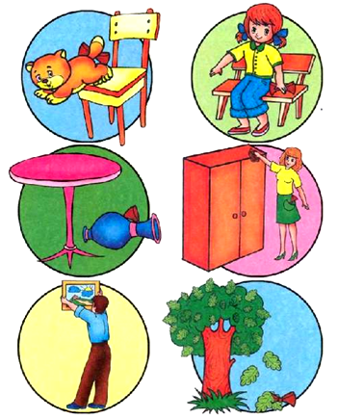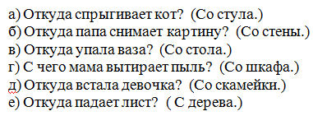

8. Игра «Разложи отдельно картинки на звук [с] и звук [с’]» (опираясь на символ звука [с] и символику твёрдых и мягких звуков)

9. Итог занятия
- Вот и подошло время заканчивать наше занятие.
- Ну что, Домовёнок, научился произносить правильно и красиво своё имя?
- Так как же тебя зовут? Произнесём вместе имя Домовёнка (Степан).
- Правильно! Молодец!
- Я думаю, что теперь ты всегда будешь себя контролировать и правильно произносить все слова с этим красивым звуком [с].

